Protocolos de Comunicación

Trabajo Práctico Especial

Entrega Final
Primer Cuatrimestre - 2012

Integrantes

Loreti, Nicolás - Legajo: 49479

Marseillan, Agustín - Legajo: 50134

Videla, Máximo - Legajo: 51071

Índice

Descripción Detallada de los Protocolos 4
Problemas Encontrados 5
Limitaciones de la Aplicación 7
Posibles Mejoras 8
Conclusiones 9
Ejemplos de Testeo 10
Guía de Instalación 12
Instrucciones para la Configuración 13
Diseño de la aplicación 17
Anexo 18

Descripción detallada de los Protocolos Desarrollados

Para cumplir con el requisito de configuración en runtime estuvimos frente a dos alternativas. Una era desarrollar un WebServer mientras que la otra opción era armar nuestro propio protocolo y proveerle al usuario una interfaz que le permita hacer modificaciones una vez que el Proxy estuviese corriendo.

Por diversas cuestiones optamos por la segunda opción y desarrollamos un protocolo basado en texto en el que dimos más prioridad a la interactividad. Por esto último, a la hora de hacer una aplicación cliente visual que permita realizar los cambios de configuración no sería una tarea sencilla.

La descripción del protocolo se puede encontrar en el anexo de este informe.

Problemas encontrados durante el diseño y la Implementación

- El manejo de excepciones fue una complicación durante el desarrollo, muchas veces había conexiones que se terminaban abruptamente o clientes que cerraban la conexión de manera inesperada y eso generaba una gran cantidad de exceptions (en su mayoría del tipo Broken Pipe) y hubo que generar una buena jerarquía de Excepciones que manejen este tipo de problemas. En el fondo todo consistió de generar un buen mensaje de error que permita una fácil identificación del problema y un buen cierre de conexiones evitando dejar sockets abiertos que luego generen problemas en el correcto funcionamiento del proxy.

- RFC vs Realidad: Esto también generó algunos inconvenientes ya que los browsers no se manejan con el 100% de los standars. El caso más común es el del header “Proxy-Connection:” que no es parte del RFC 2616 y es una medida que ha sido adoptada por la mayoría de los browsers y si bien como se mencionó anteriormente no forma parte del estándar es más utilizada que el “connection:keep-alive”.

- RFC poco estricto: Si bien al leer el RFC uno tiene claro cuales son los puntos a implementar a la hora de entrar en los detalles deja a libre interpretación del programador que acciones tomar. Es por esto que mientras uno lo lee encuentra muchas expresiones del tipo “SHOULD”, “MAY”, “MIGHT”. Esto último obliga a leer con detalle la especificación y a dedicar bastante tiempo a lo que es el testeo de la aplicación para encontrar comportamientos no esperados o anomalías en la performance.

- Ambiente de Testeo: Durante el desarrollo el comportamiento del proxy no resultó del todo estable. Dependía mucho del lugar de testeo los resultados que se obtenían. Por ejemplo, al testearlo en los laboratorios del ITBA era muy difícil encontrar errores ya que según pudimos investigar el proxy de la facultad te envía todo en forma de bytes y uno no tiene que lidiar con distintos tipos de encoding. Al probarlo con conexiones particulares siempre resultó mucho más trabajoso.

- Performance: Durante el desarrollo se buscó que el Proxy tuviera un rendimiento aceptable, por esto último empezamos pensando en una implementación del tipo NIO pero luego de ver la complejidad que esto agregaba a la hora de programar decidimos ir por un estilo más conservador y quizás no tan performante de Poll de Threads utilizando la clase Executor de Java pero que podía darnos más flexibilidad a la hora del desarrollo. En ese sentido valoramos más el hecho de tener flexibilidad para programar y no estar lidiando con problemas de Sincronización y Concurrencia.
- WebServer vs Protocolo Propio: En este sentido al principio de la implementación nos pareció más fácil desarrollar un WebServer que corriera sobre la base de HTTP que ya teníamos programada pero iba a ser bastante engorroso poder modificar en runtime el proxy desde un browser. Por esto último nos decidimos por algo mucho más manejable y sobre lo que sabíamos que teníamos control que fue desarrollar nuestro propio protocolo y creemos que fue una buena decisión ya que su implementación resultó bastante sencilla.

Limitaciones de la Aplicación

- Solo se soportan los métodos POST, GET y HEAD cualquier otro método no se encuentra implementado.

- Todo lo que respecta a imágenes o archivos de tipo text/plain se bufferados a memoria para su procesamiento a la hora de utilizar los filtros. Esto quizás influye en la performance del Proxy pero no contábamos con muchas más opciones.

- El protocolo de Filtrado no es de lo más amigable. Para bloquear varias IPs o Media Types uno tiene que ir ingresando uno por uno y no permite poner una lista de valores por ejemplo, esto hace que cuando uno quiere hacer varias modificaciones en poco tiempo se vuelva un poco tedioso.

- Por como está implementado es muy útil y tiene un buen rendimiento en un entorno en donde no haya una gran cantidad de conexiones abiertas. La performance frente a una gran cantidad de peticiones decae de manera notable.

- No logramos bloquear grupos de direcciones de IP mediante máscaras.

- El header “Host” es siempre obligatorio.

Posibles Extensiones

- Pipelining: Es algo que brinda la versión 1.1 de HTTP y que no pudimos implementar.

- Cache: Esto también sería útil para mejorar la performance del servidor.

- Envíos: Actualmente todo lo que es transferencia hacia el cliente se envía de a un byte a la vez. Una buena mejora o extensión sería la utilización de envíos de a grupo de a bytes que daría como resultado una mejora en la performance del mismo.

- Generación de reportes: Estadísticas en forma de csv para poder utilizarlas en un programa que posea una hoja de cálculo y que permita obtener gráficos y tablas del rendimiento del proxy.

Conclusiones

El desarrollo de este TP nos ha dado claro conocimientos del manejo del protocolo HTTP y además nos ha ayudado a comprender un poco más todo el manejo de sockets y conexiones en Java.

Asociado al TPE también hemos investigado y aprendido un poco más sobre protocolos complementarios o cercanos a HTTP como es TCP. Si bien no ha resultado para nada sencillo y fue necesario de numerosas horas para poder desarrollarlo, a lo largo del camino se han consolidado conceptos expuestos por la cátedra a lo largo de la cursada y se ha podido ver el verdadero valor y potencial de los protocolos dentro del ámbito de Internet.

Particularmente creemos que el objetivo y resultado final de este Trabajo Práctico Especial lo convierte sin dudas en uno de los 3 TPE más útiles desarrollados durante la carrera hasta el momento. No solo por su dificultad y aprendizaje si no porque es algo realmente útil y tangible que se puede instalar en cualquier ordenador y sacar provecho del mismo en el día a día.

Ejemplos de Testeo

Sin Proxy
Test de acceso a www.google.com con 10 conexiones tratando de bajarlo: Throughput = 468.384/minute
Test de acceso a www.google.com con 50 conexiones tratando de bajarlo: Throughput = 2,067.54/minute
Test de acceso a www.google.com con 100 conexiones tratando de bajarlo: Throughput = 2,271.007/minute
Test de acceso a www.google.com con 200 conexiones tratando de bajarlo: Throughput = 2,719.239/minute
Test de acceso a www.google.com con 400 conexiones tratando de bajarlo: Throughput = 535.368/minute Errors 1%

Con proxy de 50 threads
Test de acceso a www.google.com con 10 conexiones tratando de bajarlo: Throughput = 412.655/minute
Test de acceso a www.google.com con 50 conexiones tratando de bajarlo: Throughput = 706.88/minute
Test de acceso a www.google.com con 100 conexiones tratando de bajarlo: Throughput = 692.441/minute
Test de acceso a www.google.com con 200 conexiones tratando de bajarlo: Throughput = 692.881/minute
Test de acceso a www.google.com con 400 conexiones tratando de bajarlo: Throughput = 400.187/minute Errors 40%

Con proxy de 200 threads
Test de acceso a www.google.com con 10 conexiones tratando de bajarlo: Throughput = 406.504/minute
Test de acceso a www.google.com con 50 conexiones tratando de bajarlo: Throughput = 791.348/minute
Test de acceso a www.google.com con 100 conexiones tratando de bajarlo: Throughput = 718.391/minute
Test de acceso a www.google.com con 200 conexiones tratando de bajarlo: Throughput = 466.119/minute
Test de acceso a www.google.com con 400 conexiones tratando de bajarlo: Throughput = 357.148/minute

Con proxy de 400 threads

Test de acceso a www.google.com con 10 conexiones tratando de bajarlo: Throughput = 413.793/minute
Test de acceso a www.google.com con 50 conexiones tratando de bajarlo: Throughput = 675.068/minute
Test de acceso a www.google.com con 100 conexiones tratando de bajarlo: Throughput = 692.681/minute
Test de acceso a www.google.com con 200 conexiones tratando de bajarlo: Throughput = 263.135/minute
Test de acceso a www.google.com con 400 conexiones tratando de bajarlo: Throughput = 295.141/minute Errors 0.5%

Guía de Instalación

Para compilar y ejecutar el código es necesario correr el script IlMarseProxy.sh en el directorio raíz del proyecto. Este script genera un .jar del proyecto y lo corre todo automáticamente.

Si es necesario volver a correrlo se debe ejecutar solamente el IlMarseProxy.jar

Instrucciones para la Configuración y Ejemplos

El archivo para la configuración inicial del proxy esta en el archivo configuration.xml dentro de la carpeta configuration. El mismo tiene el siguiente formato:

<configuration>
<inicialThreads value=""/>
<hasProxy value=""/>
<chainProxyIp value=""/>
<chainProxyPort value=""/>
<filterPort value=""/>
<filterBackLog value=""/>
<proxyPort value=""/>
<proxyBackLog value=""/>
<maxServersPerConnection value=""/>
<timeOutClient value=""/>
<timeOutServer value=""/>
<username value=""/>
<password value=""/>
</configuration>

En el mismo se pueden identificar:
- La cantidad de threads iniciales
- Si posee un proxy intermediario
- La IP de ese proxy
- El puerto
- El puerto en donde escucha el FilterLog
- El backlog de ese puerto
- El Puerto del proxy
- El BackLog del proxy
- La cantidad máxima de Conexiones
- Time out para el cliente
- Time out para el servidor
- Usuario de acceso a Filtros y Estadísticas
- Contraseña de acceso a Filtros y Estadísticas

El valor correspondiente a cada campo esta dentro del atributo “value” y el usuario puede hacer cualquier modificación y volver a correrlo para ver los resultados de sus cambios reflejados en el proxy.

La configuración default viene dada por:

<configuration>
<inicialThreads value="200"/>
<hasProxy value="false"/>
<chainProxyIp value="192.168.1.100"/>
<chainProxyPort value="7070"/>
<filterPort value="9091"/>
<filterBackLog value="30"/>
<proxyPort value="9090"/>
<proxyBackLog value="50"/>
<maxServersPerConnection value="100"/>
<timeOutClient value="30000"/>
<timeOutServer value="50000"/>
<username value="admin"/>
<password value="admin"/>
</configuration>

Por default como se puede observar el Proxy corre en el puerto 9090, el Protocolo de Filtrado escucha en el 9091 y el ChainProxy en el 7070. También se pueden setear los tiempos de tiemOutClient y timeOutServer que por ejemplo en el caso del timeOutServer será usado para luego setear el time out de las conexiones persistentes. Además con username y password seteamos el acceso para los filtros y las estadísticas del proxy.

Para la configuración de los filtros se tienen los siguientes comandos:

- HELP: Comando que lista las posibles configuraciones y usos
- BLOCK ACCESS: Bloquea todo acceso al proxy y devuelve una pantalla de error como resultado.
- UNLOCK ACCCESS: Desbloquea todo acceso al proxy en caso de estar bloqueado.
- L33T ON: Activa el l33t.
- L33T OFF: Desactiva el l33t en caso de estar activado.
- IMAGES OFF: Desactiva la rotación de imágenes en caso de estar activada.
- IMAGES ON: Activa la rotación de imágenes.
- BLOCK IP: Bloquea el acceso a un ip si dicho host (en la request) contiene o esta asociada a esa IP.
- UNLOCK IP: Desbloquea una IP en caso de estar bloqueada.
- BLOCK URI: Bloquea una URI
- UNLOCK URI: Desbloquea una URI
- BLOCK MEDIATYPE: Bloquea un media type en caso de ser válido.
- UNLOCK MEDIATYPE: Desbloquea un media type en caso de ser válido y de estar activado.
- SET MAXSIZE: Setea el máximo tamaño aceptable de un content lenght.

Además cada uno de ellos tiene que estar precedido por un selector que corresponde a una sentencia del estilo:

FOR + token

Donde el token puede corresponder a un Browser, un Sistema Operativo, una dirección IP o un comodín ALL para bloquear todo. Es decir que por ejemplo:

FOR FIREFOX -> Estaría agregando un filtro para Firefox como Browser.
FOR 192.168.1.100 -> Estaría agregando un filtro para esa IP

Combinando los filtros particulares junto con los selectores se logra bloquear para una IP, Browser, Sistema Operativo en particular un determinado tipo de media-type, ip, etc.

Algunos Ejemplos de uso:

Bloquear IP para Firefox:

Primero nos conectamos mediante telnet al localhost y el puerto en el que se encuentra escuchando el Filter, luego buscamos la ip de Facebook que es 69.63.189.74. Una vez que tenemos la IP y estamos conectados debemos ingresar en la línea de comandos:

FOR FIREFOX BLOCK IP 69.63.189.74

Y el mensaje de respuesta debería ser:

69.63.189.74 BLOCKED

MAC OS + Rotar Imágenes:

Conectándonos al localhost y el puerto en el que esta escuchando el Filter vía telnet podremos ingresar el comando IMAGES ON en la consola que nos devolverá la respuesta:

FOR MAC_OS_X IMAGES WILL NOW ROTATE

Si no se encontraba este filtro activado o:

IMAGES ARE ALREADY ON

Si ya se encontraba activado.

Los comandos que se ejecutan de manera similar a IMAGES ON, es decir que no llevan ningún parámetro son: BLOCK ACCESS, UNLOCK ACCESS, HELP, L33T ON y L33T OFF.

Los comandos que se ejecutan de manera similar a BLOCK IP, es decir, que llevan un parámetro seguido del comando son: UNLOCK IP, BLOCK MEDIATYPE, UNLOCK MEDIATYPE, BLOCK URI, UNLOCK URI y SET MAXSIZE.

Para más información se puede consultar el detalle del protocolo desarrollado en la primera sección.

Diseño de la Aplicación

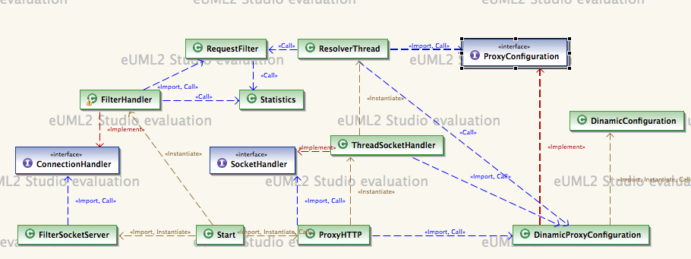
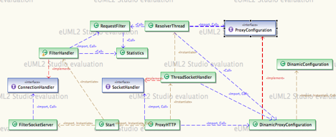

f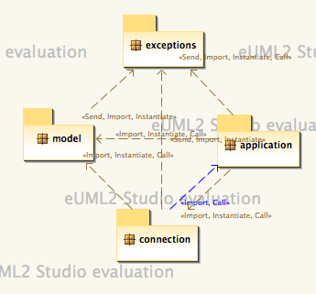

Anexo

